Ich bin von folgendem Termin ausgegangen:
https://termine.kanzlei-meibers.de/johannes-meibers/termin-buchen

Schritt 1

Ursprüngliche Ansicht:

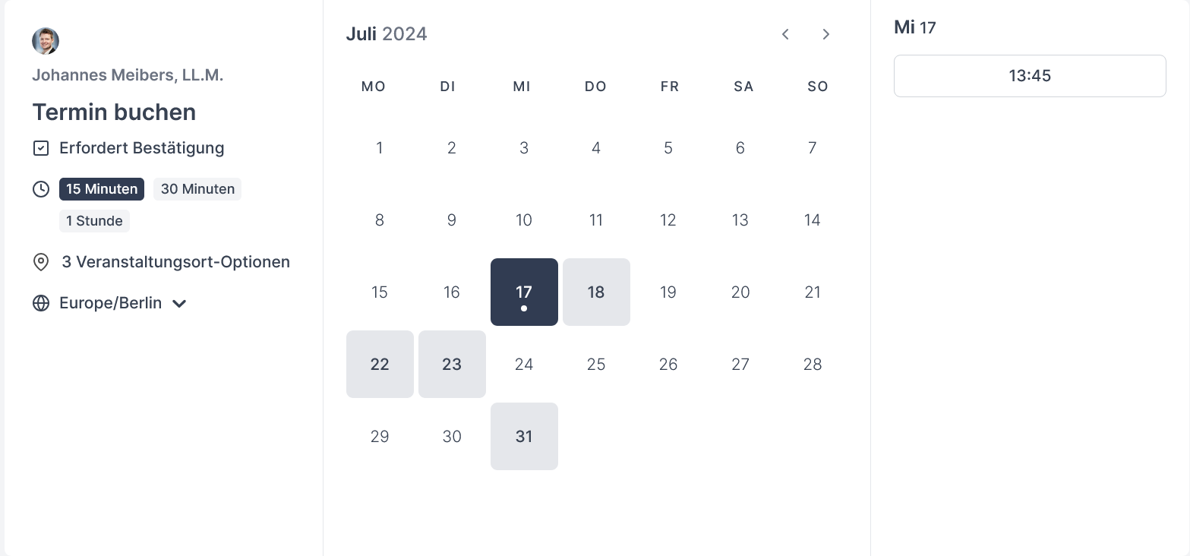

- Foto entfernen

Dazu muss der folgende HTML-Code entfernt werden:

<ul class="flex items-center border-muted"><li class="-mr-1 inline-block"><a data-testid="avatar-href" data-state="closed" href="https://termine.kanzlei-meibers.de/johannes-meibers?redirect=false"><span data-testid="avatar" class="bg-emphasis item-center relative inline-flex aspect-square justify-center rounded-full align-top overflow-hidden border-subtle w-6 h-6 min-w-6 min-h-6"><img alt="Johannes Meibers, LL.M." class="aspect-square rounded-full w-6 h-6 min-w-6 min-h-6" src="https://termine.kanzlei-meibers.de/api/avatar/a750e069-d8cf-4463-b8fa-89b414587b94.png"></span></a></li></ul>

- Style des Namens anpassen und Überschrift hinzufügen

Dazu muss der folgende HTML-Code bearbeitet werden:

<p class="text-subtle mt-2 text-sm font-semibold">Johannes Meibers, LL.M.</p>

Dieser muss dann so aussehen:

<p class="text-subtle mt-2 text-sm font-semibold">Termin mit:</p>
<p class="text-emphasis font-semibold">Johannes Meibers, LL.M.</p>

Der Name muss ein margin-top von .5rem zur Überschrift „Termin mit:“ haben:

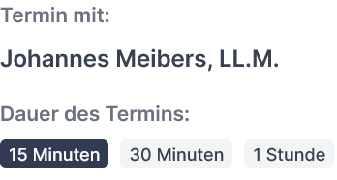

- „Termin buchen“ entfernen

Dazu muss der folgende HTML-Code entfernt werden:

<h1 data-testid="event-title" class="text-text text-xl font-semibold undefined my-2">Termin buchen</h1>

- „Erfordert Bestätigung“ nebst Icon entfernen

Dazu muss der folgende HTML-Code entfernt werden:

<div class="flex items-start justify-start text-sm text-text"><svg xmlns="http://www.w3.org/2000/svg" width="24" height="24" viewBox="0 0 24 24" fill="none" stroke="currentColor" stroke-width="2" stroke-linecap="round" stroke-linejoin="round" class="lucide lucide-square-check relative z-20 mr-2 mt-[2px] h-4 w-4 flex-shrink-0 rtl:ml-2"><rect width="18" height="18" x="3" y="3" rx="2"></rect><path d="m9 12 2 2 4-4"></path></svg><div class="relative z-10 max-w-full break-words">Erfordert Bestätigung</div></div>

- Icon bei der Auswahl der Terminlänge entfernen, Überschrift hinzufügen und Abstände anpassen

Dazu muss der folgende HTML-Code entfernt werden:

<svg xmlns="http://www.w3.org/2000/svg" width="24" height="24" viewBox="0 0 24 24" fill="none" stroke="currentColor" stroke-width="2" stroke-linecap="round" stroke-linejoin="round" class="lucide lucide-clock relative z-20 mr-2 mt-[2px] h-4 w-4 flex-shrink-0 rtl:ml-2">

Zudem muss der folgende HTML-Code eingefügt werden:

<p class="text-subtle mt-2 text-sm font-semibold">Dauer des Termins:</p>

Und zwar über folgendem HTML-Code:

<div class="flex items-start justify-start text-sm text-text"><circle cx="12" cy="12" r="10"></circle><polyline points="12 6 12 12 16 14"></polyline><div class="relative z-10 max-w-full break-words"><div class="flex flex-wrap gap-2"><button data-testid="multiple-choice-15mins" data-active="true" class="font-medium inline-flex items-center justify-center rounded gap-x-1 py-1 px-1.5 text-xs leading-3 bg-brand-default text-brand">15 Minuten</button><button data-testid="multiple-choice-30mins" data-active="false" class="font-medium inline-flex items-center justify-center rounded gap-x-1 bg-subtle text-emphasis py-1 px-1.5 text-xs leading-3">30 Minuten</button><button data-testid="multiple-choice-60mins" data-active="false" class="font-medium inline-flex items-center justify-center rounded gap-x-1 bg-subtle text-emphasis py-1 px-1.5 text-xs leading-3">1 Stunde</button></div></div></div><div class="flex items-start justify-start text-sm text-text"><div class="relative z-10 max-w-full break-words"></div></div>

Die Überschrift „Dauer des Termins:“ muss ein margin-top von 1rem und die drei Zeiteinheiten ein margin-top von .5rem haben:



- „3 Veranstaltungsort-Optionen“ nebst Icon entfernen

Dazu muss der folgende HTML-Code entfernt werden:

<div class="flex flex-row items-center text-sm font-medium"><img src="/map-pin-dark.svg" class="me-[10px] h-4 w-4 opacity-70 dark:invert" alt="map-pin"><p class="line-clamp-1" data-state="closed">3 Veranstaltungsort-Optionen</p></div>

- „Europe/Berlin“ nebst Icon entfernen.

Dazu muss der folgende HTML-Code entfernt werden:

<div class="flex items-start justify-start text-sm text-text cursor-pointer [&amp;_.current-timezone:before]:focus-within:opacity-100 [&amp;_.current-timezone:before]:hover:opacity-100"><svg xmlns="http://www.w3.org/2000/svg" width="24" height="24" viewBox="0 0 24 24" fill="none" stroke="currentColor" stroke-width="2" stroke-linecap="round" stroke-linejoin="round" class="lucide lucide-globe relative z-20 mr-2 mt-[2px] h-4 w-4 flex-shrink-0 rtl:ml-2"><circle cx="12" cy="12" r="10"></circle><path d="M12 2a14.5 14.5 0 0 0 0 20 14.5 14.5 0 0 0 0-20"></path><path d="M2 12h20"></path></svg><div class="z-10 break-words relative max-w-[90%]"><span class="current-timezone before:bg-subtle min-w-32 -mt-[2px] flex h-6 max-w-full items-center justify-start before:absolute before:inset-0 before:bottom-[-3px] before:left-[-30px] before:top-[-3px] before:w-[calc(100%_+_35px)] before:rounded-md before:py-3 before:opacity-0 before:transition-opacity cursor-not-allowed"><div class="max-w-full undefined undefined css-3iigni-container"><span id="react-select-2-live-region" class="css-7pg0cj-a11yText"></span><span aria-live="polite" aria-atomic="false" aria-relevant="additions text" class="css-7pg0cj-a11yText"></span><span data-testid="select-control"><div class="!cursor-pointer border-default text-sm leading-4 placeholder:text-sm placeholder:font-normal focus-within:ring-emphasis hover:border-emphasis rounded-md gap-1 !min-h-0 p-0 w-full border-0 bg-transparent focus-within:ring-0 css-cp01gg-control"><div class="text-emphasis placeholder:text-muted flex gap-1 css-14oxtc6"><div class="placeholder:text-muted text-text py-1 css-w54w9q-singleValue"><p class="truncate">Europe/Berlin</p></div><div class="text-emphasis h-6 md:max-w-[145px] max-w-[250px] css-c6hnyw" data-value=""><input class="focus:ring-0 focus:ring-offset-0 dark:!text-darkgray-900 !text-emphasis" style="color: inherit; background: 0px center; opacity: 1; width: 100%; grid-area: 1 / 2; font: inherit; min-width: 2px; border: 0px; margin: 0px; outline: 0px; padding: 0px;" disabled="" autocapitalize="none" autocomplete="off" autocorrect="off" id="react-select-2-input" spellcheck="false" tabindex="0" type="text" aria-autocomplete="list" aria-expanded="false" aria-haspopup="true" role="combobox" value=""></div></div><div class="text-default ml-auto css-1wy0on6"><span class=" css-j4w2j1-indicatorSeparator"></span><div class="text-default css-g56vrd-indicatorContainer" aria-hidden="true"><svg height="20" width="20" viewBox="0 0 20 20" aria-hidden="true" focusable="false" class="css-8mmkcg"><path d="M4.516 7.548c0.436-0.446 1.043-0.481 1.576 0l3.908 3.747 3.908-3.747c0.533-0.481 1.141-0.446 1.574 0 0.436 0.445 0.408 1.197 0 1.615-0.406 0.418-4.695 4.502-4.695 4.502-0.217 0.223-0.502 0.335-0.787 0.335s-0.57-0.112-0.789-0.335c0 0-4.287-4.084-4.695-4.502s-0.436-1.17 0-1.615z"></path></svg></div></div></div></span></div></span></div></div>

- „Datum:“ einfügen und Style anpassen

Dazu muss der folgende HTML-Code ersetzt werden:

<span class="text-default w-1/2 text-base"><strong class="text-emphasis font-semibold">Juli</strong> <span class="text-subtle font-medium">2024</span></span>

Und zwar durch:

<span class="text-default w-1/2 text-base"><p class="text-subtle mt-2 text-sm font-semibold">Datum:</p><strong class="text-emphasis font-semibold">Juli</strong> <span class="text-emphasis font-semibold">2024</span></span>

Die „Datum:“ muss zum Datum darunter ein margin-bottom von .5rem haben:

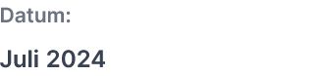

- „Uhrzeit:“ einfügen und Style anpassen

Dazu muss der folgende HTML-Code ersetzt werden:

<span class="text-default w-1/2 text-base"><p class="text-subtle mt-2 text-sm font-semibold" style="margin-bottom: .5rem;">Datum:</p>

Und zwar durch:

<span class="text-default w-1/2 text-base"><p class="text-subtle mt-2 text-sm font-semibold">Datum:</p>

Die „Uhrzeit:“ muss zu den Uhrzeiten darunter ein margin-bottom von .5rem haben:

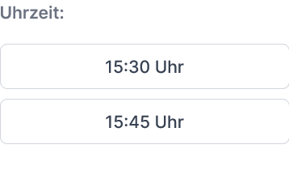

Hinter den Uhrzeiten muss „Uhr“ stehen:


- Padding der drei Spalten

Die drei Spalten (Termin mit, Datum und Uhrzeit) haben ein unterschiedliches Padding. Das muss überall 1rem sein.

Endergebnis:
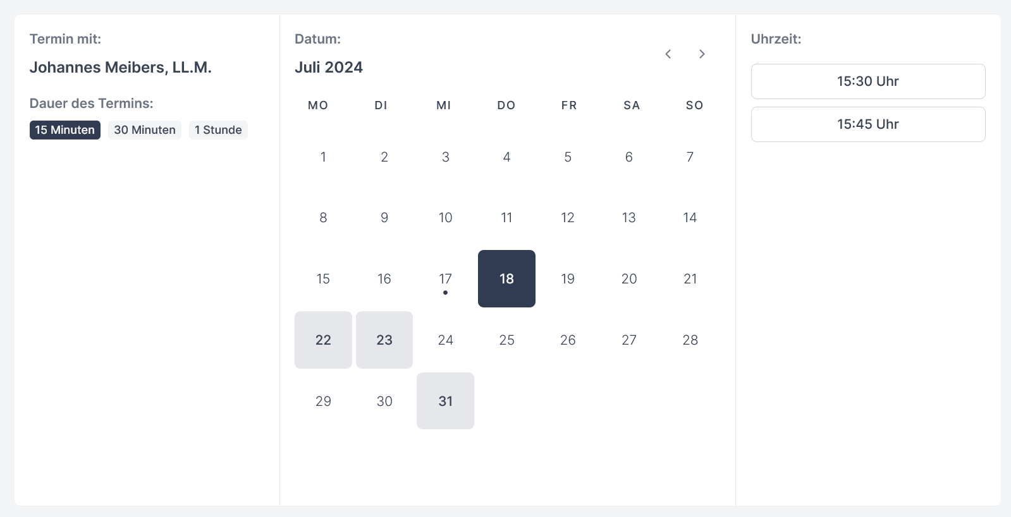

Schritt 2

Ursprüngliche Ansicht:

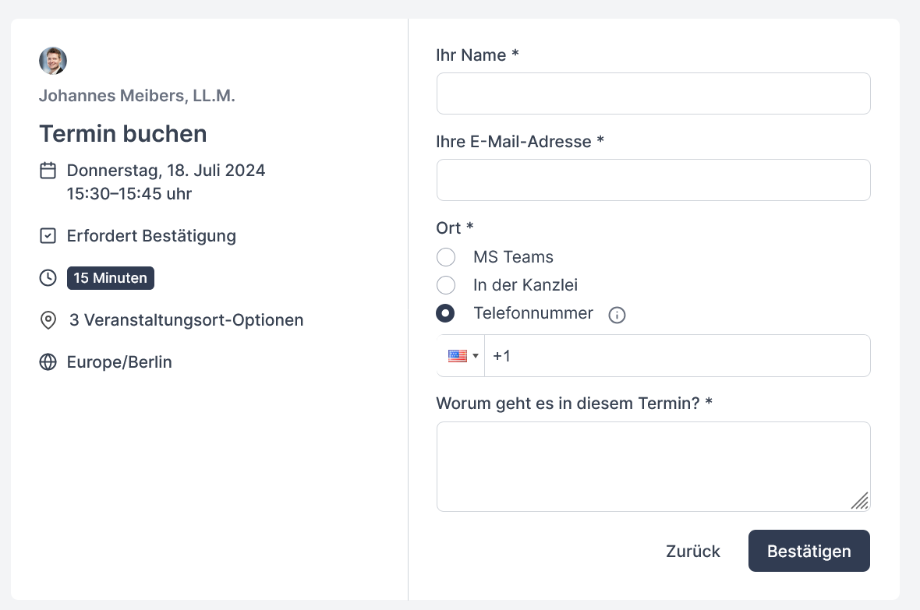

- Foto entfernen

Dazu muss der folgende HTML-Code entfernt werden:

<ul class="flex items-center border-muted"><li class="-mr-1 inline-block"><a data-testid="avatar-href" data-state="closed" href="https://termine.kanzlei-meibers.de/johannes-meibers?redirect=false"><span data-testid="avatar" class="bg-emphasis item-center relative inline-flex aspect-square justify-center rounded-full align-top overflow-hidden border-subtle w-6 h-6 min-w-6 min-h-6"><img alt="Johannes Meibers, LL.M." class="aspect-square rounded-full w-6 h-6 min-w-6 min-h-6" src="https://termine.kanzlei-meibers.de/api/avatar/a750e069-d8cf-4463-b8fa-89b414587b94.png"></span></a></li></ul>

- Style des Namens anpassen und Überschrift hinzufügen

Dazu muss der folgende HTML-Code bearbeitet werden:

<p class="text-subtle mt-2 text-sm font-semibold">Johannes Meibers, LL.M.</p>

Dieser muss dann so aussehen:

<p class="text-subtle mt-2 text-sm font-semibold">Termin mit:</p>
<p class="text-emphasis font-semibold">Johannes Meibers, LL.M.</p>

Der Name muss ein margin-top von .5rem zur Überschrift „Termin mit:“ haben:

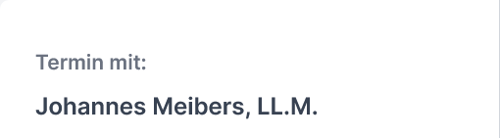

- „Termin buchen“ entfernen

Dazu muss der folgende HTML-Code entfernt werden:

<h1 data-testid="event-title" class="text-text text-xl font-semibold undefined my-2">Termin buchen</h1>

- Icon bei Datum, Uhrzeit etc. entfernen, Überschrift hinzufügen, Korrekturen vornehmen und Abstände anpassen

Dazu muss der folgende HTML-Code entfernt werden:

<svg xmlns="http://www.w3.org/2000/svg" width="24" height="24" viewBox="0 0 24 24" fill="none" stroke="currentColor" stroke-width="2" stroke-linecap="round" stroke-linejoin="round" class="lucide lucide-calendar relative z-20 mr-2 mt-[2px] h-4 w-4 flex-shrink-0 rtl:ml-2"><path d="M8 2v4"></path><path d="M16 2v4"></path><rect width="18" height="18" x="3" y="4" rx="2"></rect><path d="M3 10h18"></path></svg>

Zudem muss der folgende HTML-Code eingefügt werden:

<p class="text-subtle mt-2 text-sm font-semibold">Datum und Uhrzeit:</p>

Anstelle der folgenden Darstellung

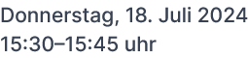

müssen Datum und Uhrzeit ohne den Wochentag, mit Leerzeichen vor und nach dem Bindestrich, abstelle des Bindestrich das Wort „bis“ und mit „Uhr“ groß hinter beiden Uhrzeiten geschrieben werden:

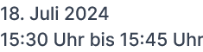

Die Überschrift „Datum und Uhrzeut:“ muss ein margin-top von 1rem und Datum ein margin-top von .5rem haben:

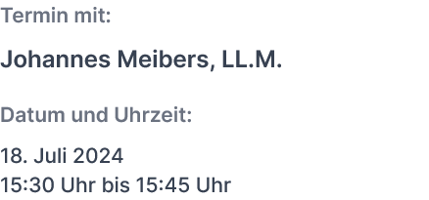

Die Schriftgröße des Datums und der Uhrzeit müssen so groß sein, wie beim Namen darüber. Das müssten 1rem und die Klasse font-semibold sein:

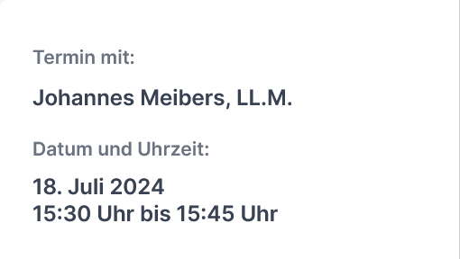

- „Erfordert Bestätigung“ nebst Icon entfernen

Dazu muss der folgende HTML-Code entfernt werden:

<div class="flex items-start justify-start text-sm text-text"><svg xmlns="http://www.w3.org/2000/svg" width="24" height="24" viewBox="0 0 24 24" fill="none" stroke="currentColor" stroke-width="2" stroke-linecap="round" stroke-linejoin="round" class="lucide lucide-square-check relative z-20 mr-2 mt-[2px] h-4 w-4 flex-shrink-0 rtl:ml-2"><rect width="18" height="18" x="3" y="3" rx="2"></rect><path d="m9 12 2 2 4-4"></path></svg><div class="relative z-10 max-w-full break-words">Erfordert Bestätigung</div></div>

- „Uhrzeit“ nebst Icon entfernen

Dazu muss der folgende HTML-Code entfernt werden:

<div class="flex items-start justify-start text-sm text-text"><svg xmlns="http://www.w3.org/2000/svg" width="24" height="24" viewBox="0 0 24 24" fill="none" stroke="currentColor" stroke-width="2" stroke-linecap="round" stroke-linejoin="round" class="lucide lucide-clock relative z-20 mr-2 mt-[2px] h-4 w-4 flex-shrink-0 rtl:ml-2"><circle cx="12" cy="12" r="10"></circle><polyline points="12 6 12 12 16 14"></polyline></svg><div class="relative z-10 max-w-full break-words"><div class="flex flex-wrap gap-2"><button data-testid="multiple-choice-15mins" data-active="true" class="font-medium inline-flex items-center justify-center rounded gap-x-1 py-1 px-1.5 text-xs leading-3 bg-brand-default text-brand">15 Minuten</button></div></div></div>

- „3 Veranstaltungsort-Optionen“ nebst Icon entfernen

Dazu muss der folgende HTML-Code entfernt werden:

<div class="flex flex-row items-center text-sm font-medium"><img src="/map-pin-dark.svg" class="me-[10px] h-4 w-4 opacity-70 dark:invert" alt="map-pin"><p class="line-clamp-1" data-state="closed">3 Veranstaltungsort-Optionen</p></div>

- „Europe/Berlin“ nebst Icon entfernen.

Dazu muss der folgende HTML-Code entfernt werden:

<div class="flex items-start justify-start text-sm text-text cursor-pointer [&amp;_.current-timezone:before]:focus-within:opacity-100 [&amp;_.current-timezone:before]:hover:opacity-100"><svg xmlns="http://www.w3.org/2000/svg" width="24" height="24" viewBox="0 0 24 24" fill="none" stroke="currentColor" stroke-width="2" stroke-linecap="round" stroke-linejoin="round" class="lucide lucide-globe relative z-20 mr-2 mt-[2px] h-4 w-4 flex-shrink-0 rtl:ml-2"><circle cx="12" cy="12" r="10"></circle><path d="M12 2a14.5 14.5 0 0 0 0 20 14.5 14.5 0 0 0 0-20"></path><path d="M2 12h20"></path></svg><div class="z-10 break-words relative max-w-[90%]">Europe/Berlin</div></div>

- Überschrift über der rechten Spalte

In die rechte Spalte muss die Überschrift „Ihre Daten“ eingefügt werden. Für das Styling kann die folgende Klasse verwendet werden: text-subtle mt-2 text-sm font-semibold
Der margin-bottom muss 1rem sein.

- „MS Teams“ in „Microsoft Teams“ umbenennen.

„MS Teams“ muss in „Microsoft Teams“ umbenannt werden.

- „Telefonnummer“ in „Telefonat“ umbenennen.

„Telefonnummer“ muss in „Telefonat“ umbenannt werden.

- Mouseover-Hinweis ändern.

Der Mouseover-Hinweis

Bitte geben Sie die Nummer im internationalen Format ein.

muss wie folgt geändert werden:

Bitte geben Sie Ihre Telefonnummer im internationalen Format ein.

- Vorauswahl im Feld mit der Telefonnummer

Die Deutsche Vorwahl muss vorausgewählt sein.

- Hinweis vor dem Button

Über dem Button zur Bestätigung muss der folgende Text eingefügt werden:

„Bitte füllen Sie alle mit * gekennzeichneten Felder aus. Bitte beachten Sie unsere Hinweise zum Datenschutz.“

Style: font-size: .75rem; line-height: 1rem; margin-bottom: 1rem;

Das Wort „Datenschutz muss auf die Seite /datenschutz/ der Domain https://www.kanzlei-meibers.de verlinkt sein. Der Link muss sich in einem neuen Fenster öffnen.

- Button

Der Button „Bestätigen“ muss in „Absenden“ umbenannt werden.

- Padding der beiden Spalten

Die beiden Spalten (Termin mit und Formular) haben ein unterschiedliches Padding. Das muss überall 1rem sein.

Endergebnis:

